Домашнее задание для второго класса по сольфеджио 10.03

1. Петь и играть гамму ТРИ ВИДА ми минор (гамму, разрешение В ГАРМОНИЧЕСКОМ ВИДЕ, опевание В ГАРМОНИЧЕСКОМ ВИДЕ, тоническое трезвучие)

Не забываем, что нота фа – черная клавиша. (ключевой знак фа диез)

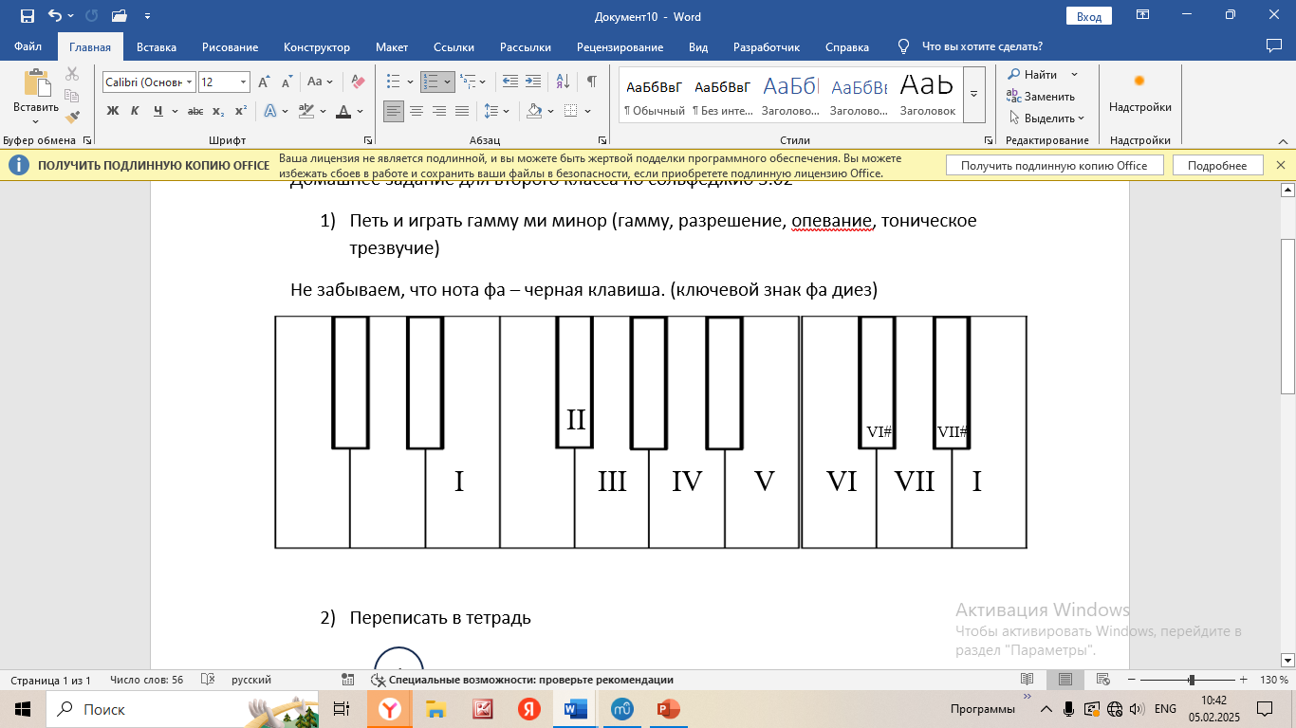

Не забываем, что для игры гармонического минора нужно играть ре диез VII ПОВЫШЕННУЮ, а для игры мелодического минора вверх нужно повысить VI и VII, до диез и ре диез, при движении вниз знаки отменяются при помощи бекара.

1. Играть гамму си минор

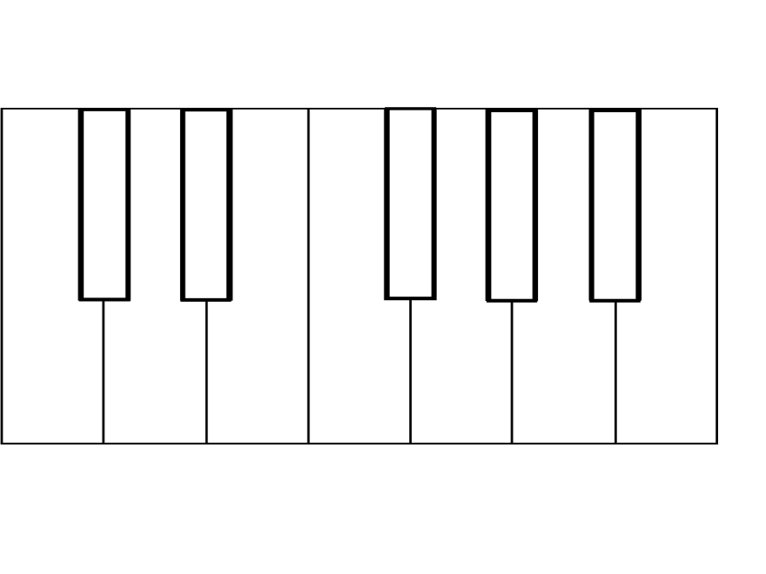

II V

I III IV VI VII I

ПРИ КЛЮЧЕ ДВА ЗНАКА ФА # И ДО #

ПАРАЛЛЕЛЬНАЯ ТОНАЛЬНОСТЬ РЕ МАЖОР